Zpráva ze zahraniční cesty

Knihovna západolondýnské univerzity
Londýn, Spojené království
13.08-18.08.2017
Mgr. Katarzyna Kvapilíková

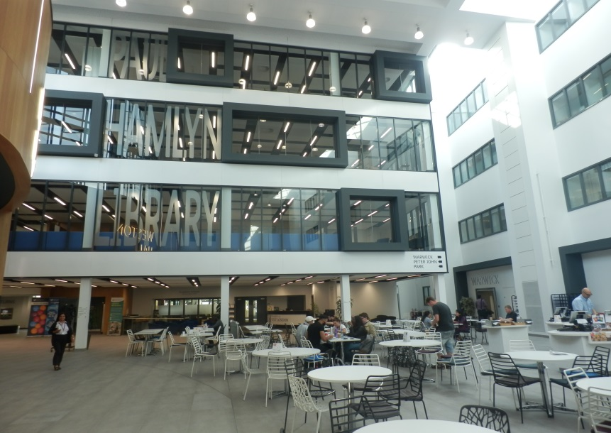
V termínu 13.08-18.8.2017 jsem měla možnost absolvovat studijní cestu do Knihovny západolondýnské univerzity. První den jsem věnovala dopravě z České republiky na místo konaní této stáže. Hned druhý den se mě ujal manažer knihovny pan Imran Hussein. Podrobně mi prezentoval celou knihovnu, provedl všemi patry a místnostmi, seznámil se všemi odděleními. Díky panu Husseinovi jsem měla možnost nahlédnout i do prostor univerzity samotné. Navštívili jsme, mezi jiným, i učební a cvičební místnosti, univerzitní rádio, dokonce i tělocvičnu a studijní oddělení. Ústřední knihovna zvaná Paul Hamlyn Library se totiž nachází přímo v budově univerzity. Součástí knihovny je zároveň malá pobočka Berkshire Institute of Health (medicínský fond) kde natrvalo pracují 2 lidé a která v období prázdnin procházela renovací. Ústřední knihovna, na kterou jsem se zaměřila, prošla v roce 2015 celkovou rekonstrukcí. Prostory knihovny jsou vybaveny nejmodernější technikou a navrženy pro největší pohodlí studentů. Kvůli těmto investicím a nabízeným službám knihovna získala dokonce prestižní ocenění Customer Service Excellence.

Knihovna západolondýnské univerzity zaměstnává 40 pracovníků. Zaměstnanci, kteří přicházejí do styku s veřejností, jsou povinní nosit modré univerzitní uniformy. Přístup do knihovny mají jenom studenti a zaměstnanci univerzity. Na požádání lze však vyřídit návštěvní průkazku, což je velmi populární mezi studenty jiných univerzit, vracejících se do Londýna na prázdniny. K tomu je potřeba vyplnit registrační formulář a přiložit potvrzení z domovské univerzitní knihovny o „čistém kontě“.
Fond knihovny odpovídá oborovému zaměření univerzity a obsahuje cca 100 000 svazků. Knihovna Paula Hamlyna sídlí ve třech patrech, stupňujících se podle hlasitosti studentů (1. Group Study Floor, 2. Quiet Study Floor, 3.Silent Study Floor). Je přizpůsobená pro hendikepované a patří k ní také mnoho výukových a studijních místností.
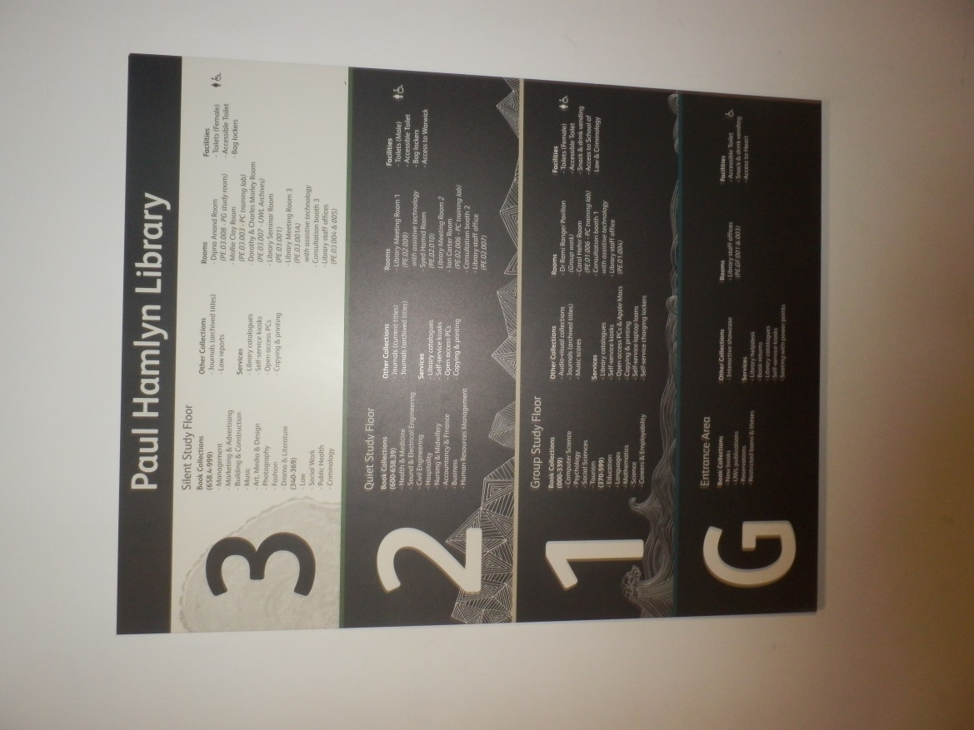
Knihovna klade velký důraz na knihovní gramotnost a vzdělání svých studentů. Proto důležitou součástí knihovnického týmu tvoří Academic Support Services - knihovníci spolupracující přímo se studenty a vyučujícími podle oborového zaměření. Zajišťují jednotlivé kurzy, pravidelné konzultace a jiná školení. Každý oborový knihovník ve spolupráci s pedagogy, zodpovídá také za zveřejňování seznamu literatury pro studenty, na internetových stránkách knihovny. Tyto seznamy jsou využívány i akvizičním oddělením, které se snaží nakupovat podle přesných potřeb studentů a vyučujících. Knihovna je úzce spjata s univerzitou, každý nový ročník studentů prochází povinnou exkurzí (za kredity) a během studia vypracovává několik seminárních prací týkajících se např. vyhledávání v databázích, citací.
V komunikaci s uživateli knihovna využívá nejmodernějších technologií, mezi jinými: knihovnický chat, svou mobilní aplikaci, sociální sítě Twitter, Facebook, upřednostňuje elektronickou verzi poskytovaných informací před tištěnou, veškeré platby (např. za pokuty) probíhají online. Při vyhledávání dokumentů v knihovně, je čtenář raději odkazován na souborný sytém Summon než na katalog samotný. Na stránkách knihovny je možné vyhledávat i v celostátní databázi diplomových prací, v repositáři univerzity.
Způsoby nákupu knih a přístupů k databázím jsou obdobné jako v České republice. Jediná větší odlišnost spočívala v chybějícím katalogizačním oddělení knihovny. Jak mi bylo řečeno, v celém Spojeném Království katalogizaci, přidělování signatur, obalování knih a zabezpečení kódem zajišťují vydavatelství. Knihovna provádí jen historickou katalogizaci v případě darů.
Knihovna je otevřená 7 dnů v týdnu non-stop, ačkoliv zaměstnanci knihovny jsou přítomní jen od 9 hod. do 20:30 během pracovních dnů a od 10 hod. do 18 hod. o víkendech.
Během mé návštěvy západolondýnské univerzitní knihovny jsem měla možnost nejen seznámit se s pracovní náplní jednotlivých oddělení, ale zároveň si vyzkoušet práci ve výpůjčním oddělení. Každý den jsem měla totiž schůzku se zástupcem daného pracoviště a pak jsem několik hodin pomáhala v info pointu knihovny, vydávala knihy a sledovala práci londýnských knihovníků na živo.
Poslední den pobytu jsem měla schůzku s ředitelem knihovny panem Andrewem Preaterem. Probrali jsme strategii rozvoje univerzitních knihoven, rozdíly a podobnosti práce knihovníků v UK a v České republice. Ředitel vyjádřil nadšení možnosti případné spolupráce obou knihoven.
Svou stáž v knihovně západolondýnské univerzity hodnotím jako velmi obohacující nejen pro mě a pro mé kolegy, ale rovněž pro hostitelskou instituci. Dozvěděla jsem se spoustu nových informací a taky jsem předala našim anglickým kolegům něco z českého knihovnického know-how. Nakonec bych ráda poděkovala Asociaci knihoven vysokých škol ČR a mé mateřské knihovně za finanční podporu a neopakovatelnou možnost zúčastnění se této stáže.

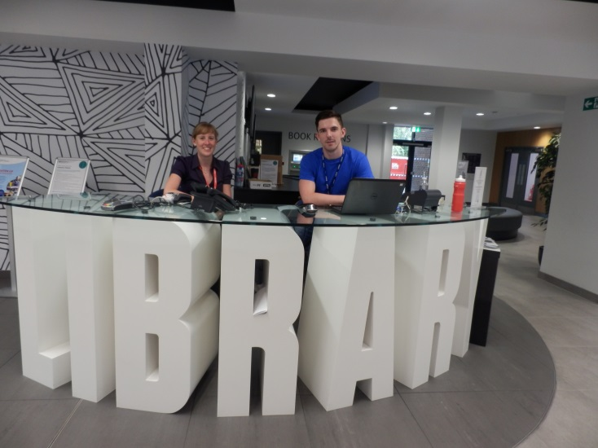 Info point
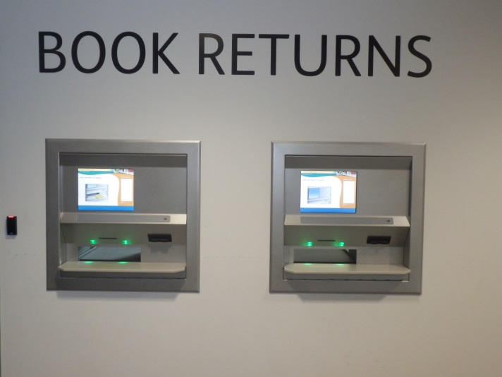 výpůjční oddělení
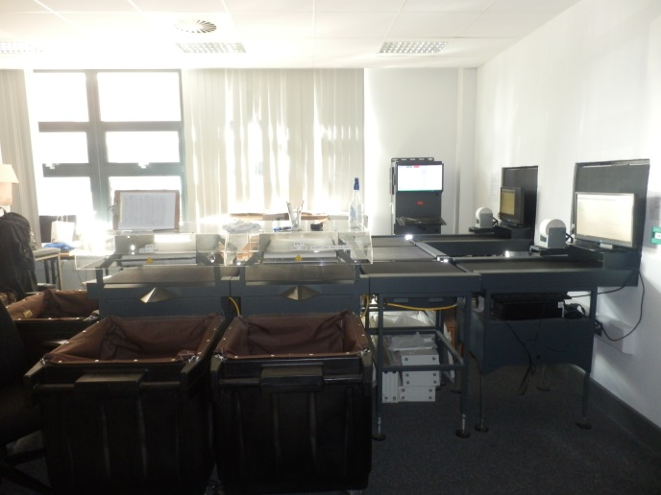 samoobslužný stroj na vrácení knih

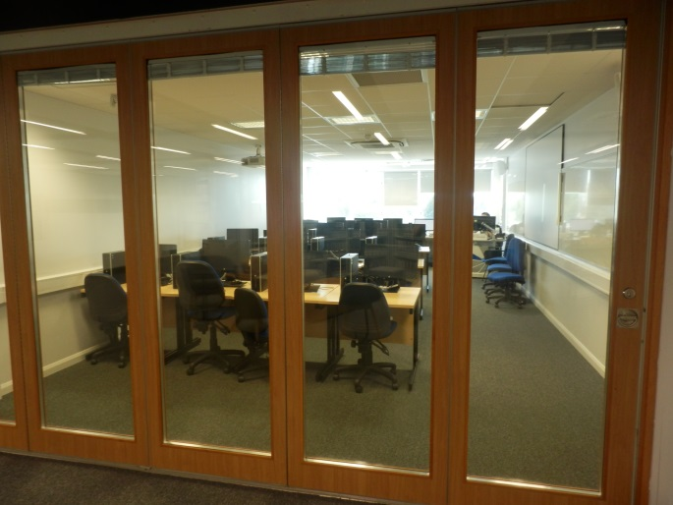 studijní místnost
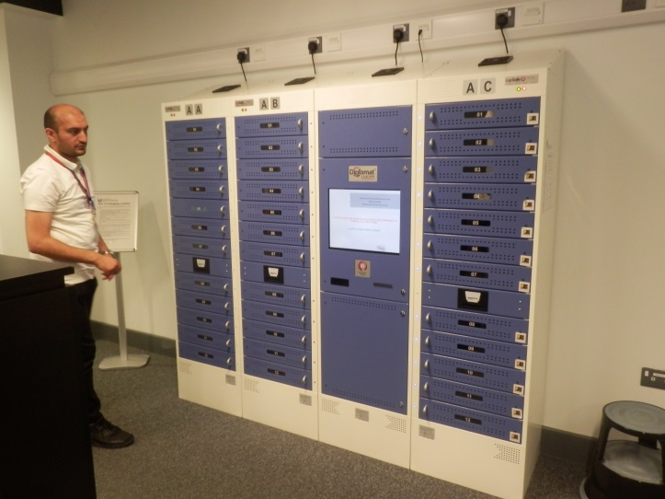 stanice na nabíjení mobilů
+ půjčovna notebooku
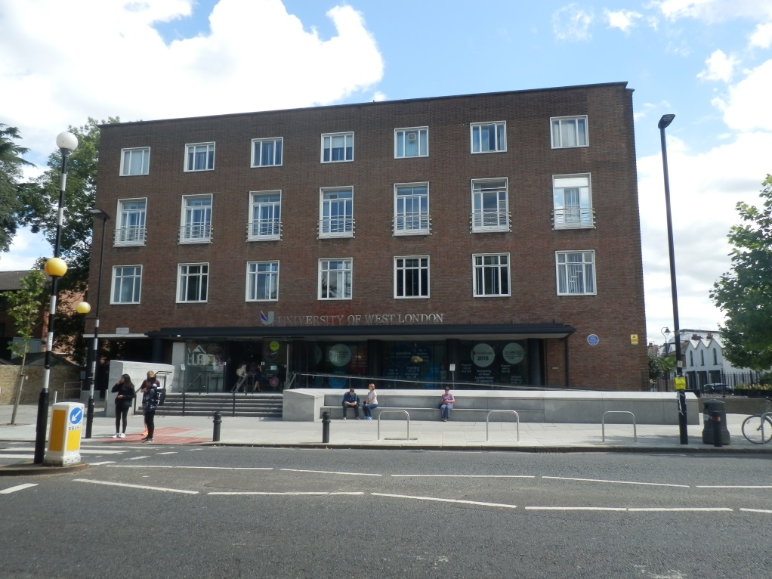
A nakonec budova univerzity

